P_Web_294 : Passion lecture avec Vue.js


Oleksandr, Damien C, Kiril
ETML
10.02.2026 - 11.03.2026
Antoine Mveng

Table des matières
1 Spécifications 3
1.1 Titre 3
1.2 Description 3
2 Planification/Gestion projet 3
2.1 Outils 3
2.2 Organisation Git 3
2.3 Maquettes 3
3 Points techniques 5
3.1 Technologies utilisées 5
3.2 Routeur 5
3.3 Page d’accueil 5
3.4 Page liste des ouvrages 5
3.5 Page ajout de livre 6
3.6 Page détail d'un livre 7
3.7 Page de modification 7
3.8 Profil 8
4 Conclusion 8
4.1 Bilan des fonctionnalités demandées 8
5 Divers 8
5.1 Webographie 8

Spécifications

Titre
Passion Lecture - Application "OnlyBooks"

Description
Le projet consiste à faire le frontend d’une application qui permet aux utilisateurs de consulter et ajouter des livres sur le site.

Planification/Gestion projet

Outils
- GitHub
- GitHub Project
À l’aide du deuxième, nous avons définit les tâches, et les reparti entre nous.

Organisation Git
Nous avons tous travaillé sur la branche main, Chaque membre faisait ses modifications et les pushait. Nous avons rencontré plusieurs fois des conflits de fichiers, mais après quelques essaies nous avons compris comment travailler sans causer des conflits.

Maquettes
Nous avons réalisé les maquettes pour toutes les pages principaux.

Page d’accueil –

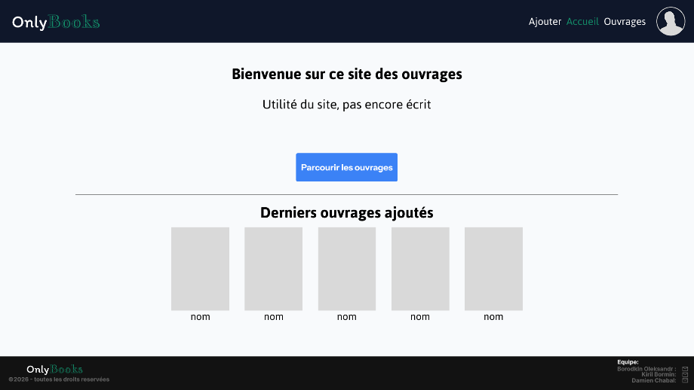

Page liste des ouvrages –

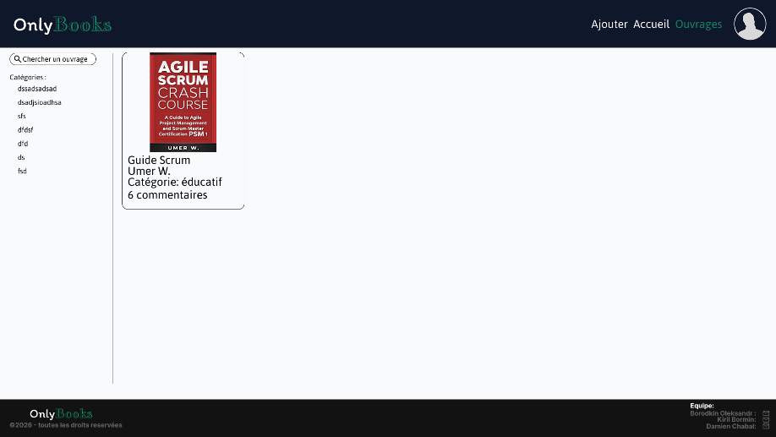

Page détail livre –

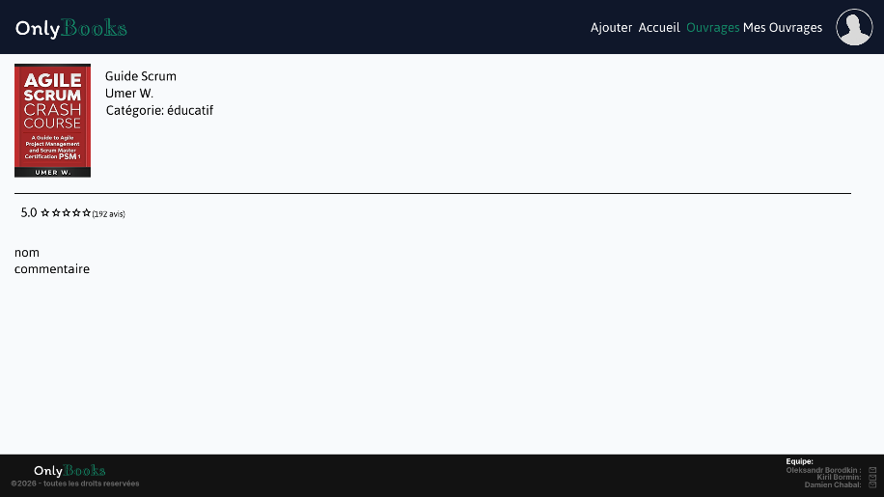

Page d’ajout de livre –

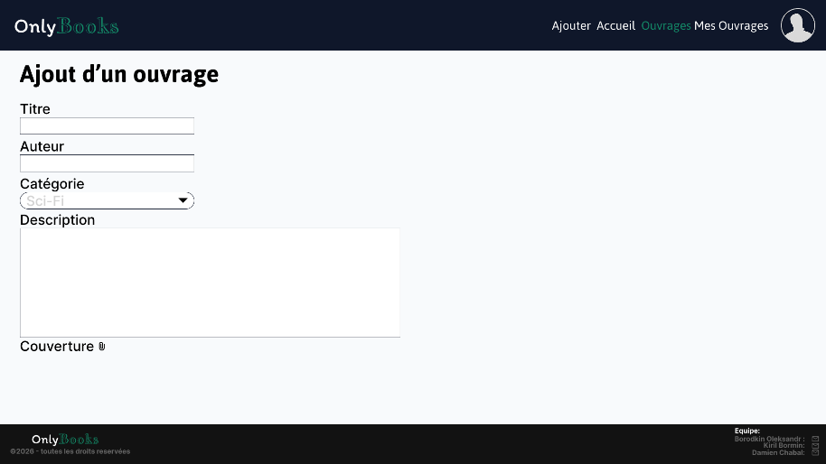

Points techniques

Technologies utilisées
Vue js ( + composition api) - Framework principal
Axios – Requêtes https vers l’api (serveur json)
Json server utilisant le fichier db.json - Solution pour le backend
Bcrypt – hashage des mots de passe des utilisateurs.
Git – verisonning.

Routeur
Pages publiques : accueil, liste des ouvrages, login, sign in

A l’aide du routeur, nous avons protégées les pages suivants :
Détails d’un livre, ajout de livre, modification de livre, suppression de livre.

Page d’accueil
La page d’accueil affiche une petite explication du site, et les 5 derniers ouvrages ajoutés sur le site.
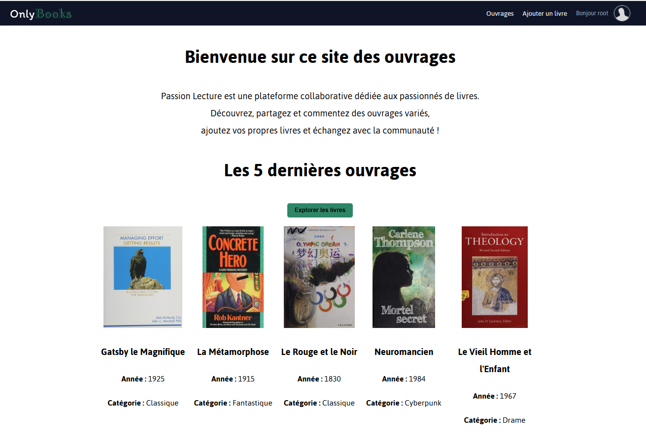

Page liste des ouvrages
Cette page permet de :
- Rechercher un livre par titre (barre de recherche)
- Filtrer par catégorie
- Trier par titre, nom, ou date d’ajout.
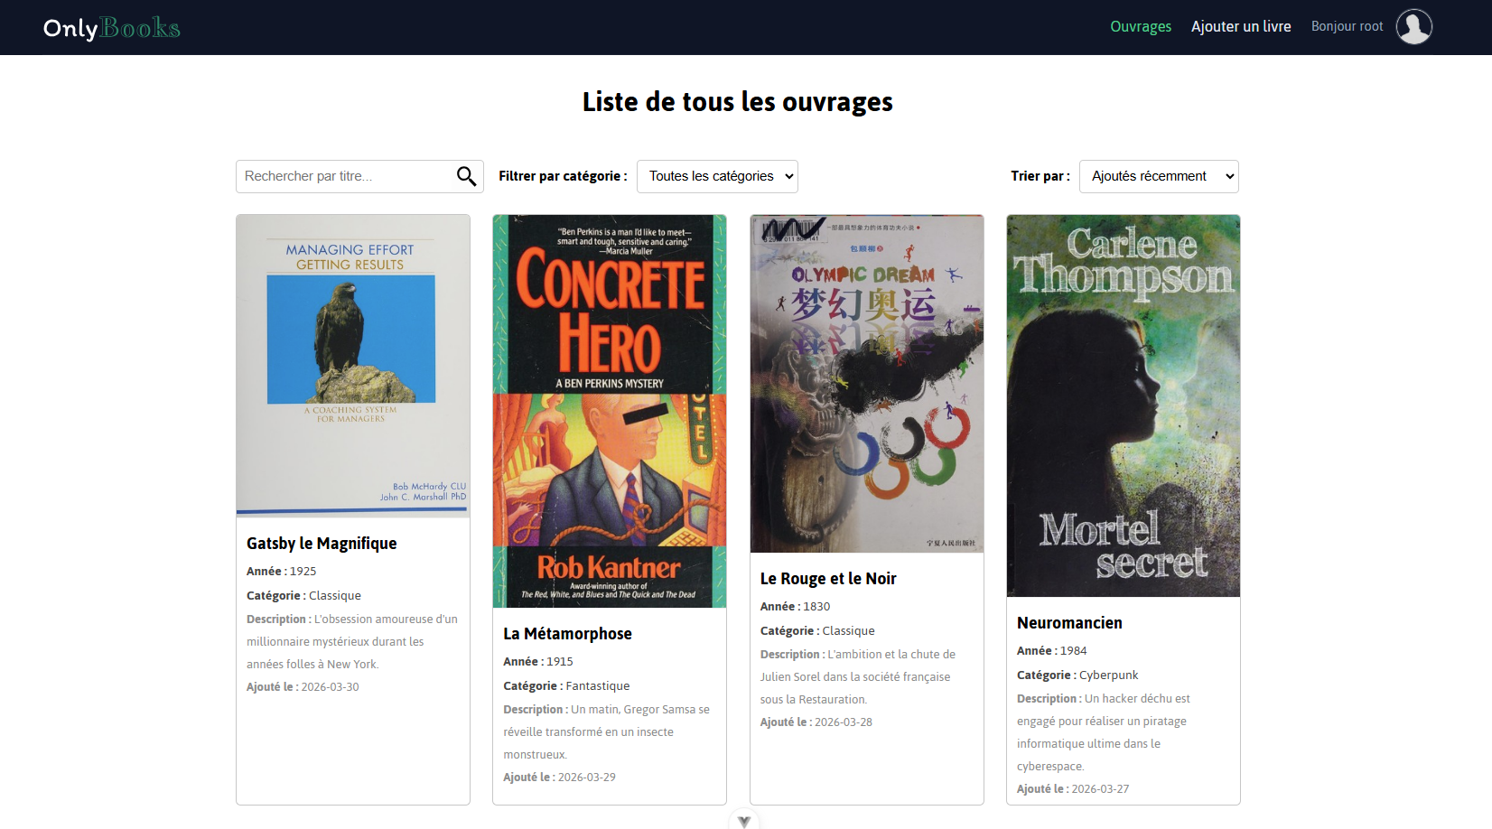

Page ajout de livre
Un formulaire qui permet d’ajouter un livre avec :

- Titre
- Auteur
- Catégorie
- Année de publication
- Nombre de pages
- Résumé du livre
- Image de couverture (fonctionne avec une URL)

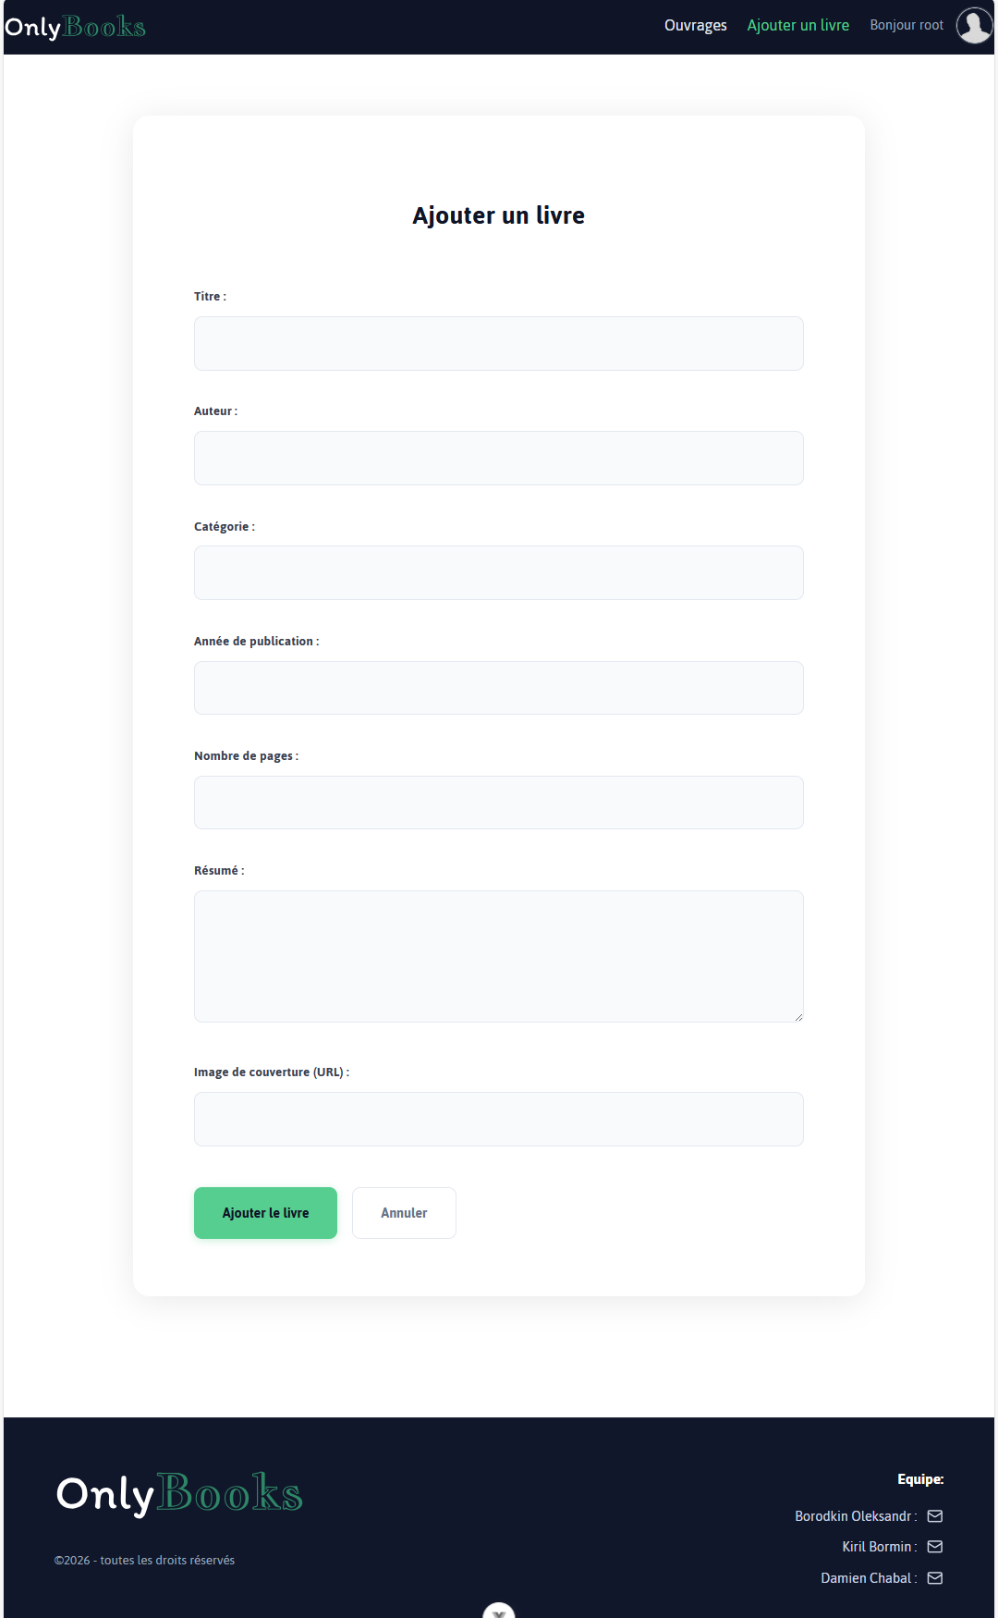

Page détail d'un livre
Cette page est accessible uniquement aux utilisateur inscrit et connectés.
La page contient les éléments suivants :
- Détails de livres (titre, auteur, catégorie, etc)
- Noter le livre – un utilisateur peut noter qu’une seule fois.
- Commenter le livre
- Modifier ou supprimer le livre (seulement si l'utilisateur est le propriétaire ou un admin)
- La moyenne des notes
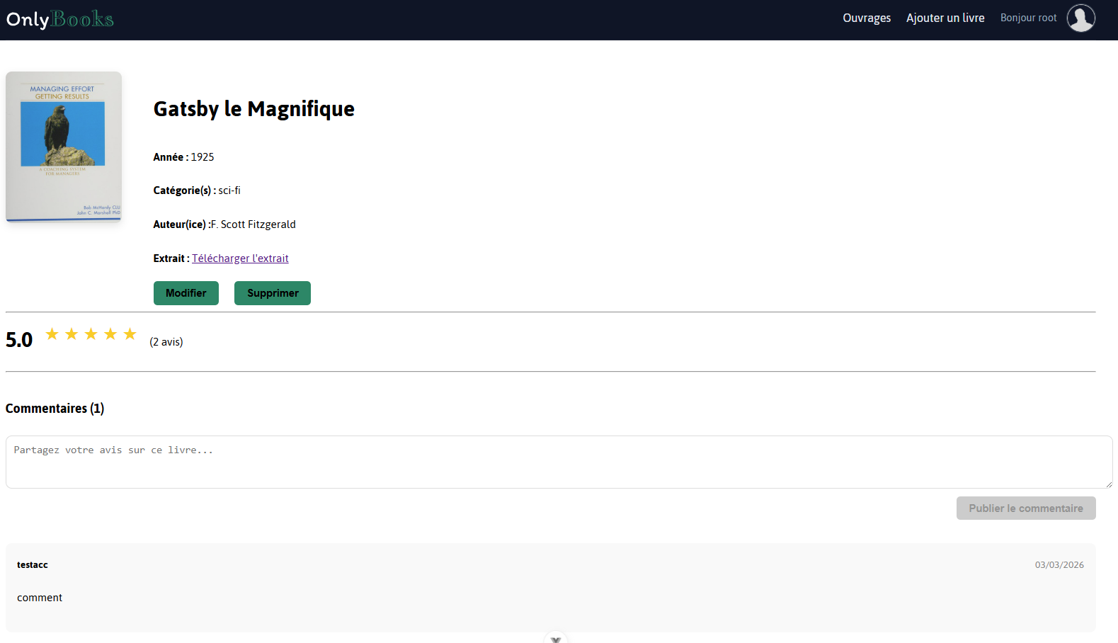

Page de modification
Cette page permet de modifier un livre ajouté (accessible seulement à l’utilisateur qui l’a ajouté, et aux admins)
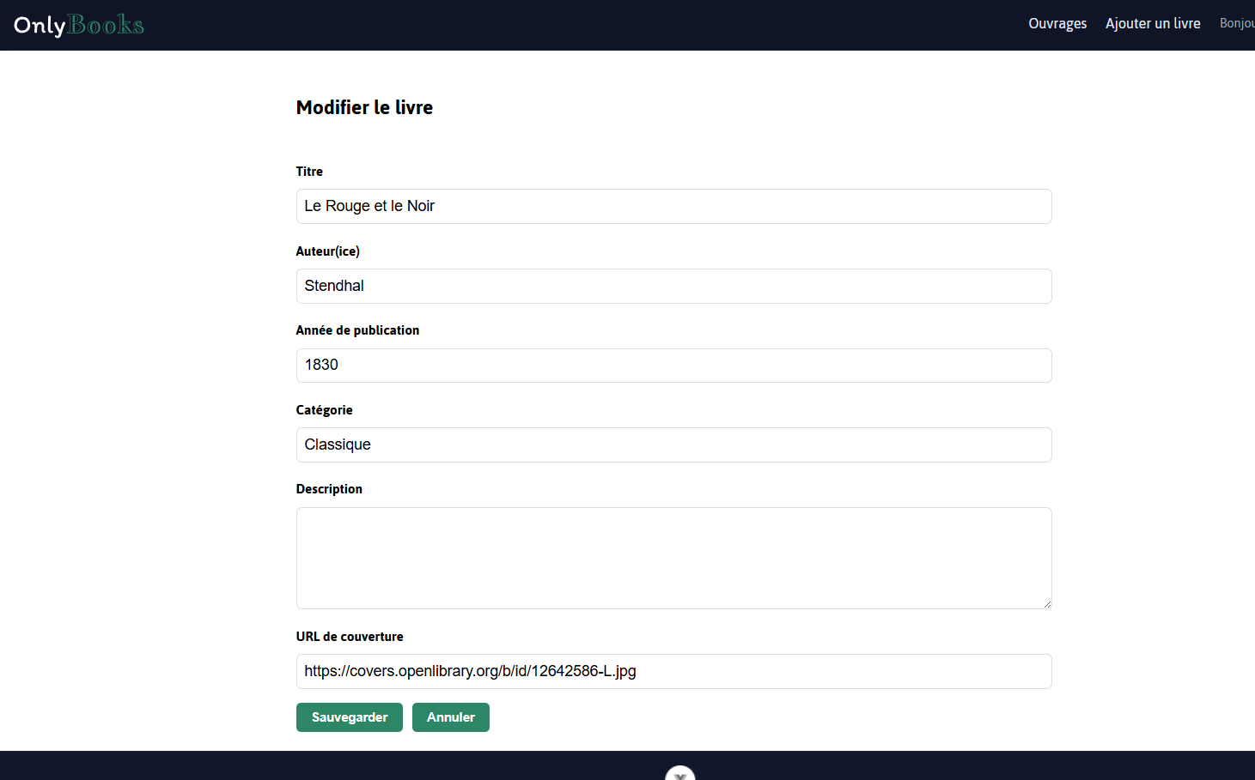

Profil
La page profil affiche :
- Le nom
- Le badge admin (si applicable)
- Le nombre de livres ajoutés, notes données, et commentaires
- La date d'inscription
- Si c'est son propre profil, l'utilisateur peut se déconnecter ou supprimer son compte.
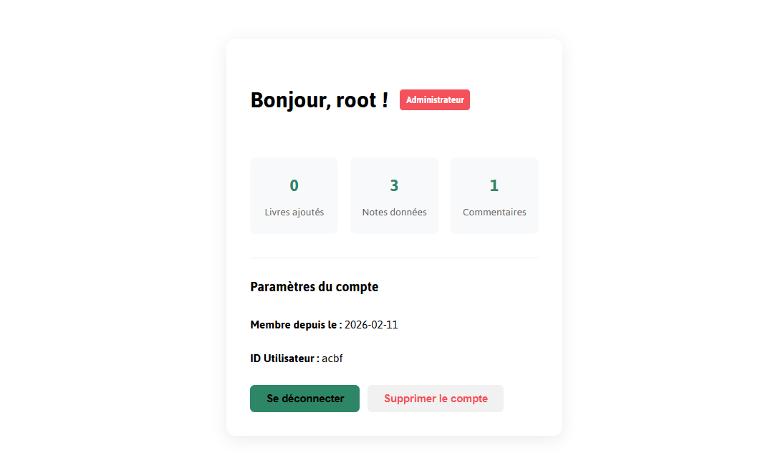

Conclusion

Bilan des fonctionnalités demandées
Toutes les fonctionnalités principales demandées dans le cahier des charges ont été implémenter :

Page d'accueil avec les 5 derniers ouvrages - ok
Liste des ouvrages avec filtre par catégorie – ok
CRUD complet sur les livres (ajouter, modifier, supprimer) – ok
Système de notes et commentaires – ok
Gestion des accès (public, utilisateur, propriétaire, admin) – ok
Footer avec les noms et contacts – ok

Divers

Webographie
Introduction | Vue.js
MDN Web Docs
Vite | Next Generation Frontend Tooling
ChatGPT
Vue Router | The official Router for Vue.js

